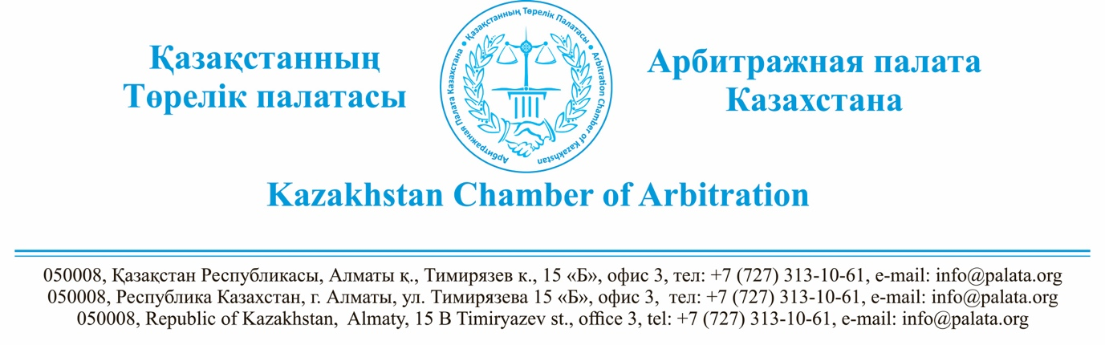

Адвокату Кусаиновой Ж. Ж.

Уважаемая Жанна Жуматаевна!

Арбитражная Палата Казахстана (далее – АПК), рассмотрев ваш запрос, от 03 августа 2021 г., перенаправленный в АПК 25 августа 2021г. сообщает следующее.
Согласно п. 1.1. Устава Арбитражная палата Казахстана – это независимая, некоммерческая организация, представляющая собой добровольное объединение постоянно действующих арбитражей и арбитров.
Международный арбитраж «IUS» не является членом нашей палаты.
В соответствии со ст. 7 Закона РК «Об арбитраже» арбитры и арбитражи при разрешении переданных им споров независимы, принимают решения в условиях, исключающих какое-либо вмешательство в их деятельность государственных органов и иных организаций, за исключением случаев, установленных настоящим Законом.
Таким образом, относительно вашей просьбы о даче правовой оценки действий арбитров Международного арбитража «IUS» сообщаем, что ни Арбитражная палата, ни иные арбитражи не вправе вмешиваться в деятельность постоянно действующих арбитражей и их арбитров, ввиду чего запрашиваемое заключение мы выдать не можем.

С уважением,

Председатель Правления
Арбитражной палаты Казахстана,
академик НАН РК, д.ю.н., профессор Сулейменов М. К.

